|  |  |  |
| --- | --- | --- |
| КОМИТЕТ  РЕСПУБЛИКИ ТАТАРСТАН  ПО ОХРАНЕ ОБЪЕКТОВ КУЛЬТУРНОГО НАСЛЕДИЯ | 250px-Coat_of_Arms_of_Tatarstan | ТАТАРСТАН РЕСПУБЛИКАСЫНЫӉ МӘДӘНИ МИРАС ОБЪЕКТЛАРЫН САКЛАУ КОМИТЕТЫ |

**ПРИКАЗ БОЕРЫК**

|  |  |  |  |  |
| --- | --- | --- | --- | --- |
|  |  |  | № |  |

О внесении изменения в приложение № 1  
к приказу Комитета Республики Татарстан по охране объектов культурного наследия от 21.01.2025 № 23-П «О включении выявленного объекта культурного наследия «Комплекс зданий земской больницы», 1906 г., расположенного по адресу: Республика Татарстан, Актанышский район, с. Поисево, в единый государственный реестр объектов культурного наследия (памятников истории и культуры) народов Российской Федерации в качестве объекта культурного наследия регионального значения «Комплекс зданий земской больницы», 1906 г., расположенного   
по адресу: Республика Татарстан, Актанышский муниципальный район,   
с. Поисево, ул. М. Шакирова, д. 124, литеры Б, В, утверждении границ его территории и предмета охраны»

1. Внести в приложение № 1 к приказу Комитета Республики Татарстан по охране объектов культурного наследия от 21.01.2025 № 23-П «О включении выявленного объекта культурного наследия «Комплекс зданий земской больницы», 1906 г., расположенного по адресу: Республика Татарстан, Актанышский район,   
   с. Поисево, в единый государственный реестр объектов культурного наследия (памятников истории и культуры) народов Российской Федерации в качестве объекта культурного наследия регионального значения «Комплекс зданий земской больницы», 1906 г., расположенного по адресу: Республика Татарстан, Актанышский муниципальный район, с. Поисево, ул. М. Шакирова, д. 124, литеры Б, В, утверждении границ его территории и предмета охраны» изменение, изложив его в новой редакции (прилагается).
2. Отделу учета объектов культурного наследия и градостроительной деятельности обеспечить внесение сведений о границах территории указанного объекта культурного наследия в Единый государственный реестр недвижимости   
   и единый государственный реестр объектов культурного наследия (памятников истории и культуры) народов Российской Федерации.

Председатель И.Н. Гущин

Приложение № 1

к приказу Комитета

Республики Татарстан по охране объектов культурного наследия

от 21.01.2025 № 23-П   
(в редакции приказа Комитета Республики Татарстан по охране объектов культурного наследия

от \_\_\_\_\_\_\_\_\_ 2025 года № \_\_\_\_\_)

**Границы территории**

объекта культурного наследия регионального значения   
«Комплекс зданий земской больницы», 1906 г., расположенного по адресу:   
Республика Татарстан, Актанышский муниципальный район, с. Поисево,   
ул. М. Шакирова, д. 124, литеры Б, В

Карта (схема) границ территории объекта культурного наследия  
регионального значения «Комплекс зданий земской больницы», 1906 г., расположенного по адресу: Республика Татарстан, Актанышский муниципальный район, с. Поисево, ул. М. Шакирова, д. 124, литеры Б, В

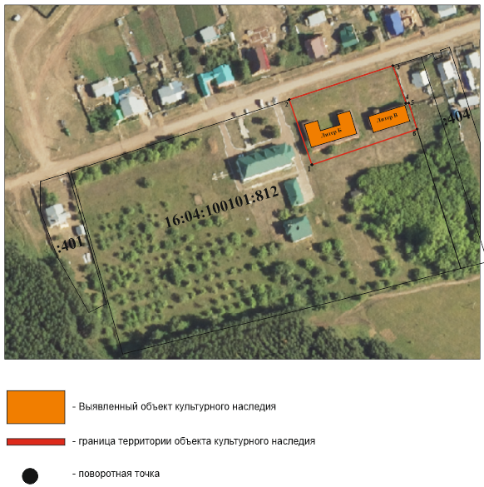

Условные обозначения:

|  |  |
| --- | --- |
|  | - граница территории объекта культурного наследия |
|  | - характерная точка границ территории объекта культурного наследия |
|  | - объект культурного наследия |
| \  Литер Б | - объект культурного наследия «Корпус 1», 1906 г. |
| Литер В | - объект культурного наследия «Корпус 2», 1906 г. |
|  | - границы земельных участков по сведениям ЕГРН |
| **16:04:100101:812** | - кадастровый номер земельного участка |

**Текстовое описание**

границ территории объекта культурного наследия регионального значения «Комплекс зданий земской больницы», 1906 г., расположенного по адресу:

Республика Татарстан, Актанышский муниципальный район, с. Поисево,

ул. М. Шакирова, д. 124, литеры Б, В

Границы территории объекта культурного наследия регионального значения «Комплекс зданий земской больницы», 1906 г., расположенного по адресу: Республика Татарстан, Актанышский муниципальный район, с. Поисево,   
ул. М. Шакирова, д. 124, литеры Б, В, проходят:

|  |  |  |
| --- | --- | --- |
| Прохождение границы | | Описание прохождения границы |
| от точки | до точки |
| 1 | 2 | от точки 1 в юго - западном направлении в сторону  ул. М. Шакирова до точки 2; |
| 2 | 3 | от точки 2 в юго - восточном направлении по кадастровой границе земельного участка до точки 3, расположенной вдоль ул. М. Шакирова; |
| 3 | 6 | от точки 3 в северо - восточном направлении по кадастровой границе земельного участка до точки 6; |
| 6 | 1 | от точки 6 в северо - западном направлении параллельно  ул. М. Шакирова до точки 1. |

**Таблица характерных точек**

границ территории объекта культурного наследия регионального значения «Комплекс зданий земской больницы», 1906 г., расположенного по адресу: Республика Татарстан, Актанышский муниципальный район, с. Поисево,

ул. М. Шакирова, д. 124, литеры Б, В

|  |  |  |
| --- | --- | --- |
| №  точки | Координаты точки в местной системе координат (МСК-16) | |
| X | Y |
| 1 | 448713.67 | 3201676.78 |
| 2 | 448739.16 | 3201761.01 |
| 3 | 448710.86 | 3201770.51 |
| 4 | 448711.33 | 3201772.14 |
| 5 | 448691.39 | 3201777.91 |
| 6 | 448665.65 | 3201692.85 |
| 1 | 448713.67 | 3201676.78 |